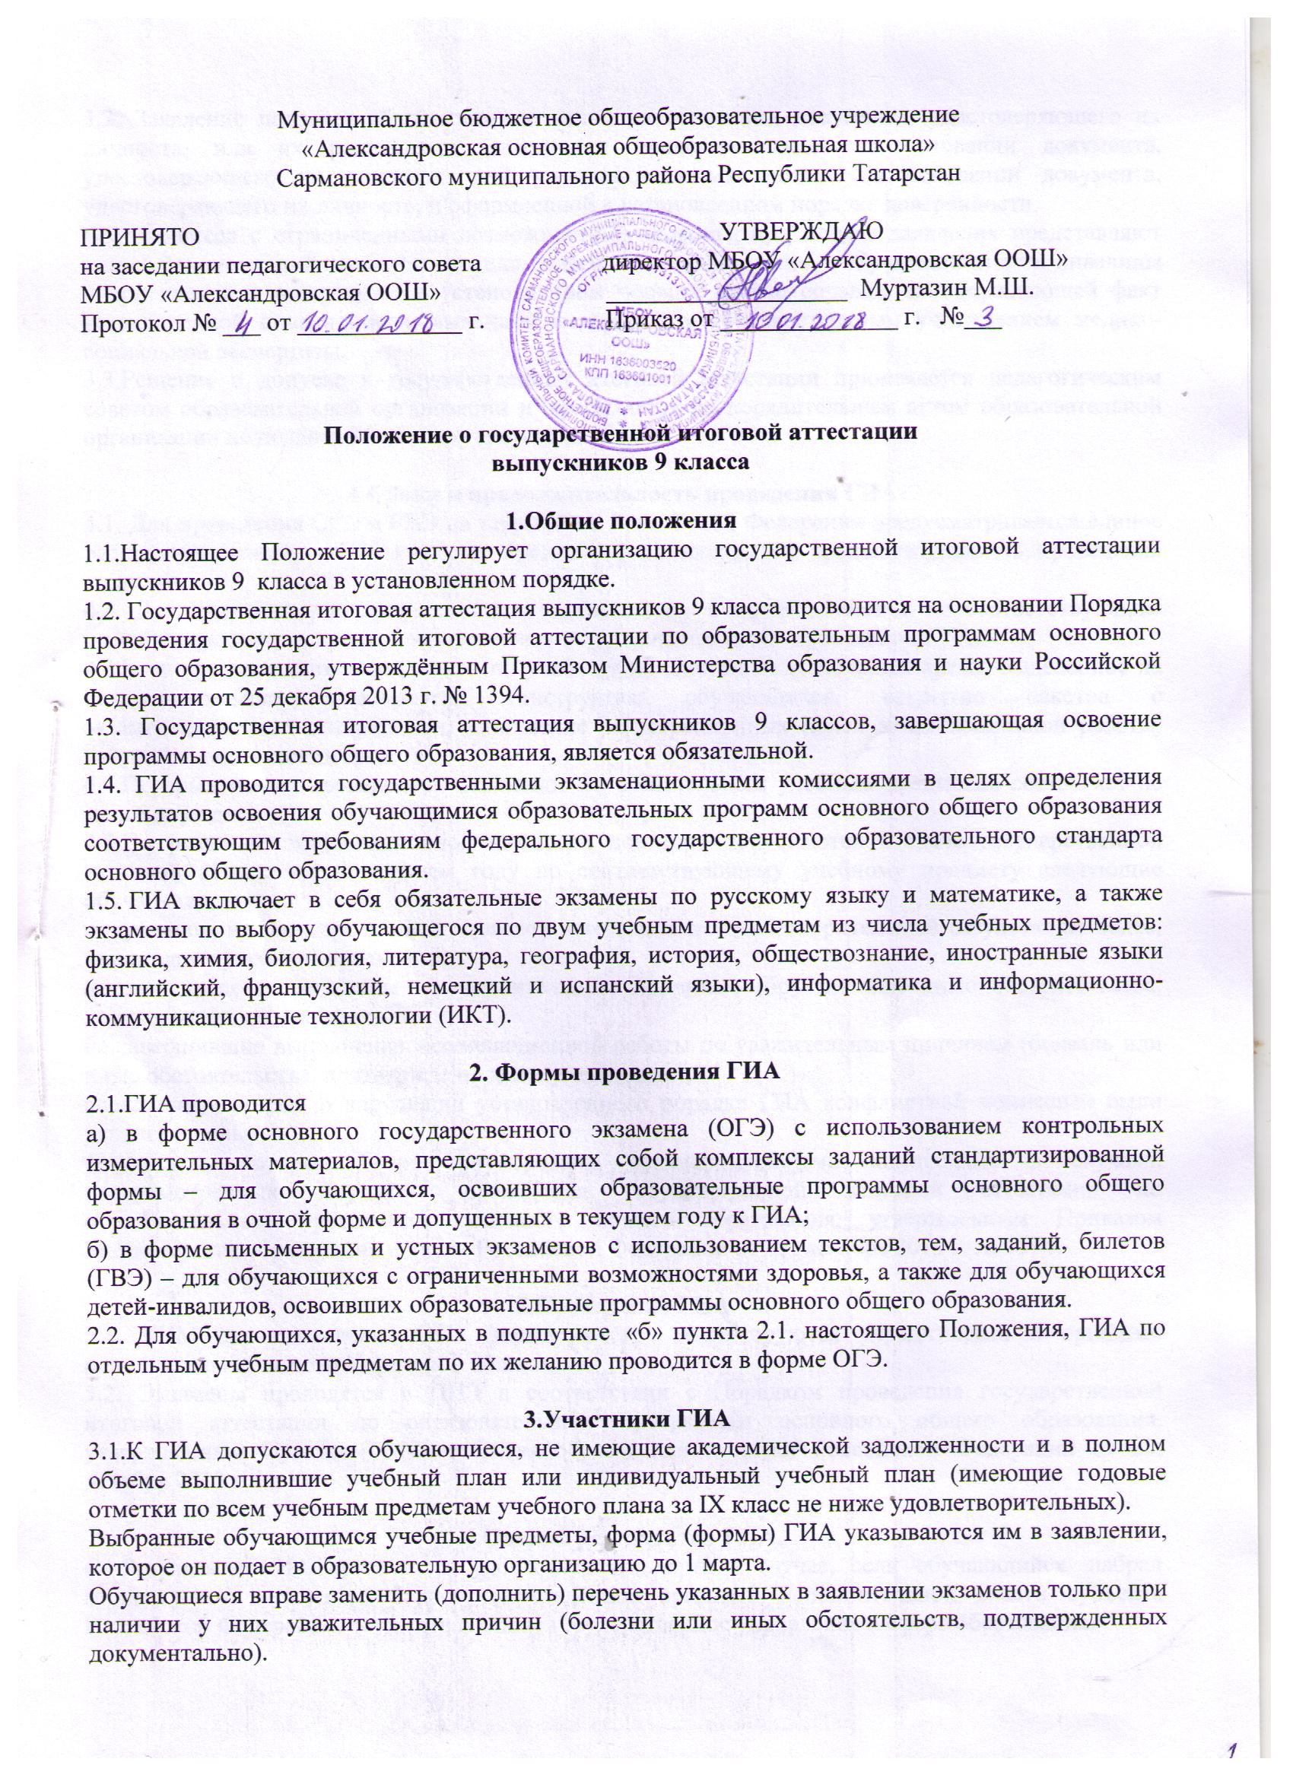3.2. Заявление подается обучающимися лично на основании документа, удостоверяющего их личность, или их родителями (законными представителями) на основании документа, удостоверяющего их личность, или уполномоченными лицами на основании документа, удостоверяющего их личность, и оформленной в установленном порядке доверенности.
Обучающиеся с ограниченными возможностями здоровья при подаче заявления представляют копию рекомендаций психолого-медико-педагогической комиссии, а обучающиеся дети-инвалиды – оригинал или заверенную в установленном порядке корию справки, подтверждающей факт установленной инвалидности, выданной федеральным государственным учреждением медико-социальной экспертизы.
3.3.Решение о допуске к государственной итоговой аттестации принимается педагогическим советом образовательной организации и оформляется распорядительным актом образовательной организации не позднее 25 мая текущего года.

4.Сроки и продолжительность проведения ГИА
4.1. Для проведения ОГЭ и ГВЭ на территории Российской Федерации предусматривается единое расписание экзаменов. По каждому предмету устанавливается продолжительность проведения экзамена.
4.2. Для лиц, повторно допущенных в текущем году к сдаче экзаменов по соответствующим учебным предметам, предусматриваются дополнительные сроки проведения ГИА.
4.3.В продолжительность экзаменов по учебным предметам не включается время, выделенное на подготовительные мероприятия (инструктаж обучающихся, вскрытие пакетов с экзаменационными материалами, заполнение регистрационных полей экзаменационной работы, настройка технических средств).
4.4.Перерыв между проведением экзаменов по обязательным учебным предметам составляет не менее двух дней.
4.5.По решению экзаменационной комиссии повторно допускаются к сдаче государственной итоговой аттестации в текущем году по соответствующему учебному предмету следующие обучающиеся:
получившие на государственной итоговой аттестации неудовлетворительный результат не более, чем по двум учебным предметам;
не явившиеся на экзамены по уважительным причинам (болезнь или иные обстоятельства, подтвержденные документально);
не завершившие выполнение экзаменационной работы по уважительным причинам (болезнь или иные обстоятельства, подтвержденные документально);
апелляции, которых о нарушении установленного порядка ГИА конфликтной комиссией были удовлетворены;
результаты, которых были аннулированы экзаменационными комиссиями в случаях, предусмотренных Порядком проведения государственной итоговой аттестации по образовательным программам основного общего образования, утверждённым Приказом Министерства образования и науки Российской Федерации от 25. декабря 2013 г. № 1394.

5.Проведение ГИА
5.1. КИМ для проведения ОГЭ формируются и тиражируются учредителями и органами исполнительной власти Кировской области.
5.2. Экзамены проводятся в ППЭ в соответствии с Порядком проведения государственной итоговой аттестации по образовательным программам основного общего образования, утверждённым Приказом Министерства образования и науки Российской Федерации от 25. декабря 2013 г. № 1394.

6.Оценка результатов ГИА.
6.1.Результаты ГИА признаются удовлетворительными в случае, если обучающийся набрал минимальное количество баллов, определенное органами исполнительной власти субъекта Российской Федерации, осуществляющим государственное управление в сфере образования.
6.2. Обучающимся, не прошедшим ГИА или получившим на ГИА неудовлетворительные результаты более чем по двум учебным предметам, либо получившим повторный неудовлетворительный результат ГИА в дополнительные сроки, предоставляется право пройти ГИА по соответствующим учебным предметам не ранее чем через год в сроки и формах, устанавливаемых Порядком проведения государственной итоговой аттестации по образовательным программам основного общего образования, утверждённым Приказом Министерства образования и науки Российской Федерации от 25. декабря 2013 г. № 1394.
7.Подача апелляций.
7.1. В случае нарушения установленного порядка проведения ГИА обучающийся вправе подать в конфликтную комиссию апелляцию в письменной форме.
Апелляцию о нарушении установленного порядка проведения ГИА обучающийся подает в день проведения экзамена по соответствующему предмету уполномоченному представителю ГЭК, не покидая ППЭ.
7.2.При удовлетворении апелляции результат экзамена, по процедуре которого обучающимся была подана апелляция, аннулируется и обучающемуся предоставляется возможность сдать экзамен по соответствующему учебному предмету в другой день, предусмотренный расписанием ГИА.
7.3.Апелляция о несогласии с выставленными баллами подается в течение двух рабочих дней со дня объявления результатов ГИА по соответствующему учебному предмету.
По результатам рассмотрения апелляции о несогласии с выставленными баллами конфликтная комиссия принимает решение об отклонении апелляции и сохранении выставленных баллов либо о удовлетворении апелляции и выставлении других баллов.
7.4.После утверждения результаты ГИА передаются в образовательное учреждение.

8. Порядок выдачи аттестатов об уровне общего образования
8.1. Аттестат об основном общем образовании и приложение к нему выдаются лицам, завершившим обучение по образовательным программам основного общего образования и успешно прошедшим государственную итоговую аттестацию.
8.2. В аттестат об основном общем образовании выставляются итоговые отметки по предметам, которые изучались выпускником в классах второй ступени общего образования.
8.3. Итоговые отметки за 9 класс по русскому языку и математике определяются как среднее арифметическое годовых и экзаменационных отметок выпускника и выставляются в аттестат целыми числами в соответствии с правилами математического округления.
Итоговые отметки за 9 класс по другим учебным предметам выставляются на основе годовой отметки выпускника за 9 класс.
8.4. Аттестат об основном общем образовании с отличием и приложение к нему выдаются выпускникам 9 класса, завершившим обучение по образовательным программам основного общего образования, успешно прошедшим государственную итоговую аттестацию и имеющим итоговые отметки "отлично" по всем учебным предметам учебного плана, изучавшимся на уровне основного общего образования.

9. Изменения и дополнения
9.1.Положение о государственной итоговой аттестации может быть изменено и дополнено в соответствии с вновь изданными нормативными актами муниципального, регионального, федерального органов управления образованием.
9.2.Учащиеся 9-х классов, их родители (их законные представители) должны быть своевременно (не менее чем за месяц до начала государственной итоговой аттестации) ознакомлены со всеми изменениями и дополнениями, внесенными в данное Положение.

ПРИЛОЖЕНИЕ 1
Справка
об обучении в образовательном учреждении,
реализующем основные общеобразовательные программы
основного общего образования

Данная справка выдана

________________________________________________________________________
ФИО полностью
дата рождения «___» _____________ ____________г. в том, что он(а) обучал(ся/ась)

в МБОУ «Александровская ООШ» Сармановского муниципального района РТ

в _____________________учебном году в _____классе и и по результатам прохождения государственной итоговой аттестации по образовательным программам основного общего образования показал(а) следующие знания по учебным предметам:

№ п/п | Наименование учебных предметов | Годовая отметка за последний год обучения | Итоговая отметка | Отметка, полученная на государственной итоговой аттестации
1
2
3
4

Директор школы: ______________/ М.Ш. Муртазин

Дата выдачи «______» _______________ 20____ г. регистрационный № __________

ПРИЛОЖЕНИЕ 2
Справка об обучении

Данная справка дана

____________________________________________________________________________________,
(фамилия, имя, отчество – при наличии)
дата рождения «___» _________________________г. в том, что он(а) обучал(ся/ась)

в МБОУ «Александровская ООШ» Сармановского муниципального района РТ

по образовательным программам ________________________________________________________
наименование образовательной программы/ образовательных программ
_________________________________________________________________________________________________

в ____________ учебном году в ______классе и получил(а) по учебным предметам следующие отметки):
№ п/п | Наименование учебных предметов, курсов, дисциплин | Отметки за 20___/ 20___ учебный год (класс)
№ п/п | Наименование учебных предметов, курсов, дисциплин | 1 четверть |  | 2 четверть | 3 четверть | Текущие отметки за четверть

Директор школы: ______________/ М.Ш. Муртазин

Дата выдачи «______» _______________ 20____ г.

